《特定要求—基于通信的列车运行控制系统（CBTC）》修订说明
2022年1月，城市轨道交通装备认证技术委员会秘书处委托《特定要求—基于通信的列车运行控制系统（CBTC）》主要起草单位-中铁检验认证中心有限公司对规则应用中发现的问题以及需调整范围进行了梳理，形成如下修订意见建议：
- 标准发布新版本，同步更新
将ATP子系统、ATP子系统互联互通、ATO子系统、ATO子系统互联互通、ATS子系统、ATS子系统互联互通、CI子系统、CI子系统互联互通认证依据标准中的CZJS/T 0028- CZJS/T 0031变更为T/CAMET 04018.1- T/CAMET 04018.4。同时基于新标准要求，增加了CI子系统的相关检测项目。
- 删除部分使用范围存在问题的标准
认证依据标准中的T/CAMET 040012（04012）《城市轨道交通基于通信的列车运行控制系统（CBTC）互联互通测试规范》为测试规范，在条款6.1.1设计鉴定依据中删除。
- 标准号错误，同步更正
认证依据标准中的T/CAMET 040010-040012标准号有误，标准发布单位已更正为T/CAMET 04010-04012，规则中同步更正。
- 4 认证委托必须具备的条件
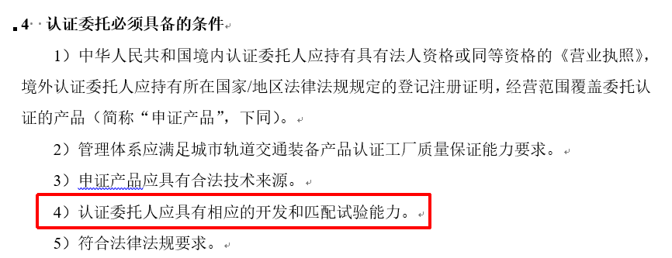
建议：删除“认证委托人应具有相应的开发和匹配试验能力”。
修改原因：不适宜作为申请条件，后续认证活动会对该条件进行核实，同时与其他城轨装备认证规则保持一致。
- 8.2.2 系统配置一致性检查
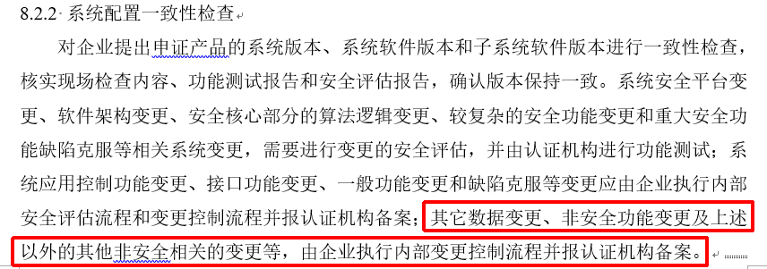
建议：将“其它数据变更、非安全功能变更及上述以外的其他非安全相关的变更等，由企业执行内部变更控制流程并报认证机构备案”修改为“其它数据变更、非安全功能变更及上述以外的其他非安全相关的变更等，由企业执行内部变更控制流程”。
修改原因：“其它数据变更、非安全功能变更及上述以外的其他非安全相关的变更”多为工程配置差异化需求，对安全功能影响较小、风险低且变更频繁，不便于控制。
- 附件2 城市轨道交通CBTC系统关键零部件和材料清单
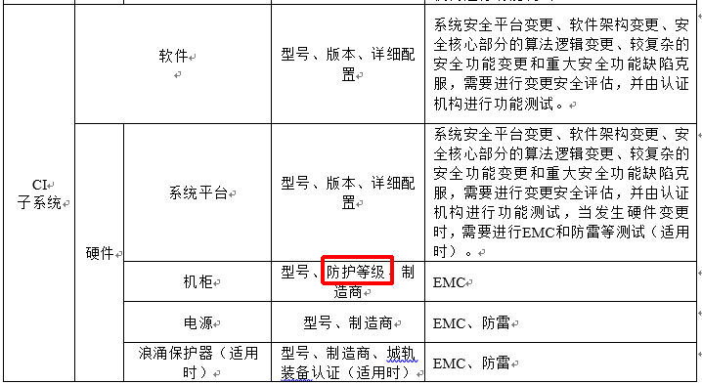
建议：删除CI子系统关键零部件“机柜”控制项目中的“防护等级”。
修改原因：CI子系统标准对防护等级没有具体要求。

- 附件2 城市轨道交通CBTC系统关键零部件和材料清单
建议：删除ATP子系统、ATO子系统关键零部件“系统平台、应答器/信标信息接收单元、浪涌保护器”控制项目中的“城轨装备认证”；删除CI子系统关键零部件“浪涌保护器”控制项目中的“城轨装备认证”。
修改原因：当前认证目录中无相关产品。
- 附件3 城市轨道交通CBTC系统必备生产设备、工艺装备、计量器具和检测手段
建议：增加注“3.CBTC集成商、不涉及硬件板卡生产的ATS子系统集成商可不具备生产过程、硬件检测过程设备。”
修改原因：部分单元不涉及板卡生产过程、硬件检测过程。
- 附件4 城市轨道交通CBTC系统检测项目
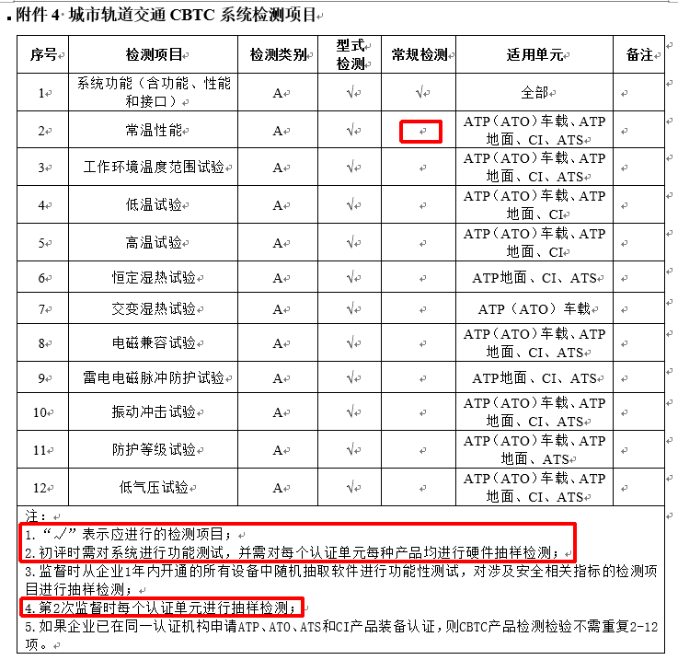
建议1：将注1和2合并，修改为“初次认证时，按型式检测项目对各认证单元进行硬件抽样检测；获证产品证书有效期内，应至少进行一次监督检测，按常规检测项目对各认证单元进行监督检测。“√”表示应进行的检测项目。”
修改原因：明确型式检测和常规检测的项目和时机。
建议2：将注4“第2次监督时每个认证单元进行抽样检测”修改为“通常情况下，在获证后的第2次监督进行硬件抽样检测。也可与扩项、变更的硬件抽样检测结合进行。”
修改原因：原方式缺乏灵活性，证书有效期内根据企业实际情况完成监督检测。
建议3：在“常规检测”中增加“常温性能”检测项目。
修改原因：未明确监督检测项目。

修订前后内容对比如下：

序号 | 修改前 |  | 修改后 |  | 备注
序号 | 条款 | 内容 | 条款 | 内容 | 备注
 | 4 | 4）认证委托人应具有相应的开发和匹配试验能力。  5）符合法律法规要求。 | 4 | 4）认证委托人应具有相应的开发和匹配试验能力。  5）4）符合法律法规要求。
 | 6.1.1 | CBTC系统 各厂家互联互通型号的“标准或技术规范文件编号及名称”:  T/CAMET 040010 城市轨道交通基于通信的列车运行控制系统（CBTC）互联互通系统规范  T/CAMET 040011 城市轨道交通基于通信的列车运行控制系统（CBTC）互联互通接口规范  T/CAMET 040012 城市轨道交通基于通信的列车运行控制系统（CBTC）互联互通接口规范 | 6.1.1 | CBTC系统 各厂家互联互通型号的“标准或技术规范文件编号及名称”:  T/CAMET 04010 城市轨道交通基于通信的列车运行控制系统（CBTC）互联互通系统规范  T/CAMET 04011 城市轨道交通基于通信的列车运行控制系统（CBTC）互联互通接口规范  T/CAMET 040012 城市轨道交通基于通信的列车运行控制系统（CBTC）互联互通接口规范
 | 6.1.1 | ATP子系统 各厂家型号的“标准或技术规范文件编号及名称”:  CZJS/T 0028 城市轨道交通CBTC信号系统-ATP子系统规范 | 6.1.1 | ATP子系统 各厂家型号的“标准或技术规范文件编号及名称”:  T/CAMET 04018.1城市轨道交通 CBTC信号系统规范 第1部分：ATP子系统
 | 6.1.1 | ATP子系统 各厂家互联互通型号的“标准或技术规范文件编号及名称”:  CZJS/T 0028 城市轨道交通CBTC信号系统-ATP子系统规范  T/CAMET 040010.1 城市轨道交通基于通信的列车运行控制系统（CBTC）互联互通系统规范 第1部分：系统总体要求  T/CAMET 040010.2 城市轨道交通基于通信的列车运行控制系统（CBTC）互联互通系统规范 第2部分：系统架构和功能分配  T/CAMET 040010.3 城市轨道交通基于通信的列车运行控制系统（CBTC）互联互通系统规范 第3部分：车载电子地图  T/CAMET 040011.1 城市轨道交通基于通信的列车运行控制系统（CBTC）互联互通接口规范 第1部分：应答器报文  T/CAMET 040011.2 城市轨道交通基于通信的列车运行控制系统（CBTC）互联互通接口规范 第2部分：CBTC系统车地连续通信协议  T/CAMET 040011.3 城市轨道交通基于通信的列车运行控制系统（CBTC）互联互通接口规范 第3部分：车载列车自动保护（ATP）/列车自动运行（ATO）系统与车辆的接口  T/CAMET 040011.4 城市轨道交通基于通信的列车运行控制系统（CBTC）互联互通接口规范 第4部分：区域控制器（ZC）间接口  T/CAMET 040011.7 城市轨道交通基于通信的列车运行控制系统（CBTC）互联互通接口规范 第7部分：信号各子系统与维护支持子系统（MSS）间接口  T/CAMET 040011.8 城市轨道交通基于通信的列车运行控制系统（CBTC）互联互通接口规范 第8部分：车载人机界面  T/CAMET 040012 城市轨道交通基于通信的列车运行控制系统（CBTC）互联互通接口规范 | 6.1.1 | ATP子系统 各厂家互联互通型号的“标准或技术规范文件编号及名称”:  T/CAMET 04018.1城市轨道交通 CBTC信号系统规范 第1部分：ATP子系统  T/CAMET 04010.1 城市轨道交通基于通信的列车运行控制系统（CBTC）互联互通系统规范 第1部分：系统总体要求  T/CAMET 04010.2 城市轨道交通基于通信的列车运行控制系统（CBTC）互联互通系统规范 第2部分：系统架构和功能分配  T/CAMET 04010.3 城市轨道交通基于通信的列车运行控制系统（CBTC）互联互通系统规范 第3部分：车载电子地图  T/CAMET 04011.1 城市轨道交通基于通信的列车运行控制系统（CBTC）互联互通接口规范 第1部分：应答器报文  T/CAMET 04011.2 城市轨道交通基于通信的列车运行控制系统（CBTC）互联互通接口规范 第2部分：CBTC系统车地连续通信协议  T/CAMET 04011.3 城市轨道交通基于通信的列车运行控制系统（CBTC）互联互通接口规范 第3部分：车载列车自动保护（ATP）/列车自动运行（ATO）系统与车辆的接口  T/CAMET 04011.4 城市轨道交通基于通信的列车运行控制系统（CBTC）互联互通接口规范 第4部分：区域控制器（ZC）间接口  T/CAMET 04011.7 城市轨道交通基于通信的列车运行控制系统（CBTC）互联互通接口规范 第7部分：信号各子系统与维护支持子系统（MSS）间接口  T/CAMET 04011.8 城市轨道交通基于通信的列车运行控制系统（CBTC）互联互通接口规范 第8部分：车载人机界面  T/CAMET 040012 城市轨道交通基于通信的列车运行控制系统（CBTC）互联互通接口规范
 | 6.1.1 | ATO子系统 各厂家型号的“标准或技术规范文件编号及名称”:  CZJS/T 0029 城市轨道交通CBTC信号系统-ATO子系统规范 | 6.1.1 | ATO子系统 各厂家型号的“标准或技术规范文件编号及名称”:  T/CAMET 04018.2城市轨道交通 CBTC信号系统规范 第2部分：ATO子系统
 | 6.1.1 | ATO子系统 各厂家互联互通型号的“标准或技术规范文件编号及名称”:  CZJS/T 0029 城市轨道交通CBTC信号系统-ATO子系统规范  T/CAMET 040010.1 城市轨道交通基于通信的列车运行控制系统（CBTC）互联互通系统规范 第1部分：系统总体要求  T/CAMET 040010.2 城市轨道交通基于通信的列车运行控制系统（CBTC）互联互通系统规范 第2部分：系统架构和功能分配  T/CAMET 040010.3 城市轨道交通基于通信的列车运行控制系统（CBTC）互联互通系统规范 第3部分：车载电子地图  T/CAMET 040011.1 城市轨道交通基于通信的列车运行控制系统（CBTC）互联互通接口规范 第1部分：应答器报文  T/CAMET 040011.2 城市轨道交通基于通信的列车运行控制系统（CBTC）互联互通接口规范 第2部分：CBTC系统车地连续通信协议  T/CAMET 040011.3 城市轨道交通基于通信的列车运行控制系统（CBTC）互联互通接口规范 第3部分：车载列车自动保护（ATP）/列车自动运行（ATO）系统与车辆的接口  T/CAMET 040011.4 城市轨道交通基于通信的列车运行控制系统（CBTC）互联互通接口规范 第4部分：区域控制器（ZC）间接口  T/CAMET 040011.7 城市轨道交通基于通信的列车运行控制系统（CBTC）互联互通接口规范 第7部分：信号各子系统与维护支持子系统（MSS）间接口  T/CAMET 040011.8 城市轨道交通基于通信的列车运行控制系统（CBTC）互联互通接口规范 第8部分：车载人机界面  T/CAMET 040012城市轨道交通基于通信的列车运行控制系统（CBTC）互联互通接口规范 | 6.1.1 | ATO子系统 各厂家互联互通型号的“标准或技术规范文件编号及名称”:  T/CAMET 04018.2城市轨道交通 CBTC信号系统规范 第2部分：ATO子系统  T/CAMET 04010.1 城市轨道交通基于通信的列车运行控制系统（CBTC）互联互通系统规范 第1部分：系统总体要求  T/CAMET 04010.2 城市轨道交通基于通信的列车运行控制系统（CBTC）互联互通系统规范 第2部分：系统架构和功能分配  T/CAMET 04010.3 城市轨道交通基于通信的列车运行控制系统（CBTC）互联互通系统规范 第3部分：车载电子地图  T/CAMET 04011.1 城市轨道交通基于通信的列车运行控制系统（CBTC）互联互通接口规范 第1部分：应答器报文  T/CAMET 04011.2 城市轨道交通基于通信的列车运行控制系统（CBTC）互联互通接口规范 第2部分：CBTC系统车地连续通信协议  T/CAMET 04011.3 城市轨道交通基于通信的列车运行控制系统（CBTC）互联互通接口规范 第3部分：车载列车自动保护（ATP）/列车自动运行（ATO）系统与车辆的接口  T/CAMET 04011.4 城市轨道交通基于通信的列车运行控制系统（CBTC）互联互通接口规范 第4部分：区域控制器（ZC）间接口  T/CAMET 04011.7 城市轨道交通基于通信的列车运行控制系统（CBTC）互联互通接口规范 第7部分：信号各子系统与维护支持子系统（MSS）间接口  T/CAMET 04011.8 城市轨道交通基于通信的列车运行控制系统（CBTC）互联互通接口规范 第8部分：车载人机界面  T/CAMET 040012城市轨道交通基于通信的列车运行控制系统（CBTC）互联互通接口规范
 | 6.1.1 | ATS子系统 各厂家型号的“标准或技术规范文件编号及名称”:  CZJS/T 0030 城市轨道交通CBTC信号系统-ATS子系统规范 | 6.1.1 | ATS子系统 各厂家型号的“标准或技术规范文件编号及名称”:  T/CAMET 04018.3城市轨道交通 CBTC信号系统规范 第3部分：ATS子系统
 | 6.1.1 | ATS子系统 各厂家互联互通型号的“标准或技术规范文件编号及名称”:  CZJS/T 0030 城市轨道交通CBTC信号系统-ATS子系统规范  T/CAMET 040010.1 城市轨道交通基于通信的列车运行控制系统（CBTC）互联互通系统规范 第1部分：系统总体要求  T/CAMET 040010.2 城市轨道交通基于通信的列车运行控制系统（CBTC）互联互通系统规范 第2部分：系统架构和功能分配  T/CAMET 040011.6 城市轨道交通基于通信的列车运行控制系统（CBTC）互联互通接口规范 第6部分：列车自动监控系统（ATS）间接口  T/CAMET 040011.7 城市轨道交通基于通信的列车运行控制系统（CBTC）互联互通接口规范 第7部分：信号各子系统与维护支持子系统（MSS）间接口  T/CAMET 040012城市轨道交通基于通信的列车运行控制系统（CBTC）互联互通接口规范 | 6.1.1 | ATS子系统 各厂家互联互通型号的“标准或技术规范文件编号及名称”:  T/CAMET 04018.3城市轨道交通 CBTC信号系统规范 第3部分：ATS子系统  T/CAMET 04010.1 城市轨道交通基于通信的列车运行控制系统（CBTC）互联互通系统规范 第1部分：系统总体要求  T/CAMET 04010.2 城市轨道交通基于通信的列车运行控制系统（CBTC）互联互通系统规范 第2部分：系统架构和功能分配  T/CAMET 04011.6 城市轨道交通基于通信的列车运行控制系统（CBTC）互联互通接口规范 第6部分：列车自动监控系统（ATS）间接口  T/CAMET 04011.7 城市轨道交通基于通信的列车运行控制系统（CBTC）互联互通接口规范 第7部分：信号各子系统与维护支持子系统（MSS）间接口  T/CAMET 040012城市轨道交通基于通信的列车运行控制系统（CBTC）互联互通接口规范
 | 6.1.1 | CI子系统 各厂家型号的“标准或技术规范文件编号及名称”:  CZJS/T 0031 城市轨道交通CBTC信号系统-CI子系统规范 | 6.1.1 | CI子系统 各厂家型号的“标准或技术规范文件编号及名称”:  T/CAMET 04018.4城市轨道交通 CBTC信号系统规范 第4部分：CI子系统
 | 6.1.1 | CI子系统 各厂家互联互通型号的“标准或技术规范文件编号及名称”:  CZJS/T 0031 城市轨道交通CBTC信号系统-CI子系统规范  T/CAMET 040010.1 城市轨道交通基于通信的列车运行控制系统（CBTC）互联互通系统规范 第1部分：系统总体要求  T/CAMET 040010.2 城市轨道交通基于通信的列车运行控制系统（CBTC）互联互通系统规范 第2部分：系统架构和功能分配  T/CAMET 040011.5 城市轨道交通基于通信的列车运行控制系统（CBTC）互联互通接口规范 第5部分：计算机联锁（CI）间接口  T/CAMET 040011.7 城市轨道交通基于通信的列车运行控制系统（CBTC）互联互通接口规范 第7部分：信号各子系统与维护支持子系统（MSS）间接口  T/CAMET 040012城市轨道交通基于通信的列车运行控制系统（CBTC）互联互通接口规范 | 6.1.1 | CI子系统 各厂家互联互通型号的“标准或技术规范文件编号及名称”:  T/CAMET 04018.4城市轨道交通 CBTC信号系统规范 第4部分：CI子系统  T/CAMET 04010.1 城市轨道交通基于通信的列车运行控制系统（CBTC）互联互通系统规范 第1部分：系统总体要求  T/CAMET 04010.2 城市轨道交通基于通信的列车运行控制系统（CBTC）互联互通系统规范 第2部分：系统架构和功能分配  T/CAMET 04011.5 城市轨道交通基于通信的列车运行控制系统（CBTC）互联互通接口规范 第5部分：计算机联锁（CI）间接口  T/CAMET 04011.7 城市轨道交通基于通信的列车运行控制系统（CBTC）互联互通接口规范 第7部分：信号各子系统与维护支持子系统（MSS）间接口  T/CAMET 040012城市轨道交通基于通信的列车运行控制系统（CBTC）互联互通接口规范
 | 6.2.1 | 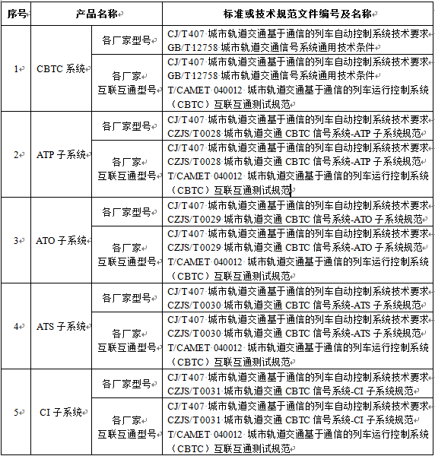 | 6.2.1 | 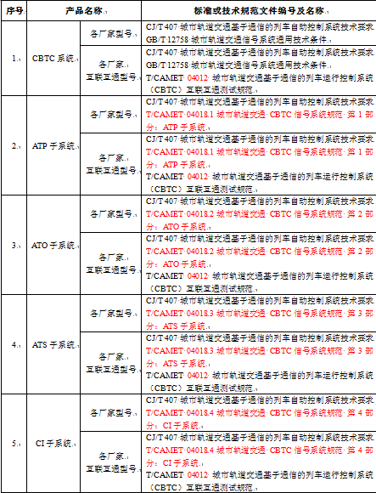
 | 6.2.2  表1 | 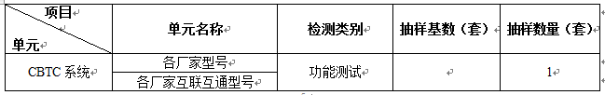 | 6.2.2  表1 | 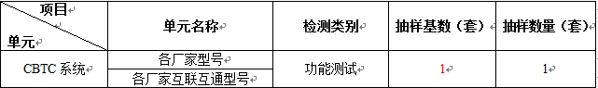
 | 8.2.2 | 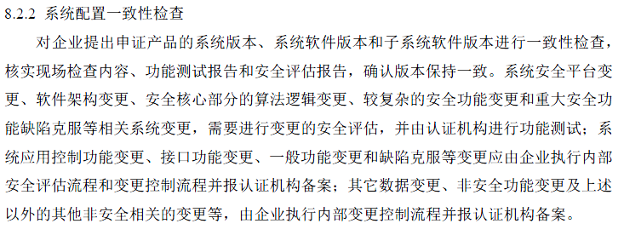 | 8.2.2 | 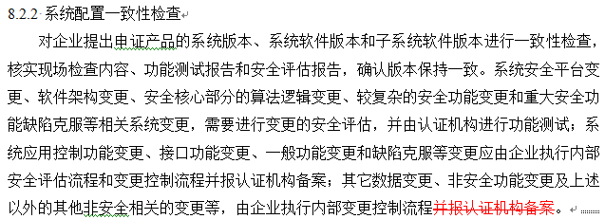
 | 附件1 | 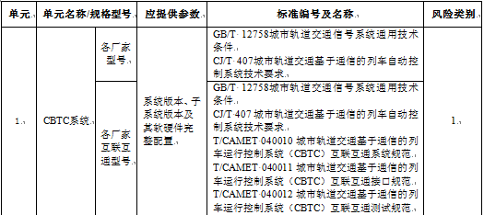 | 附件1 | 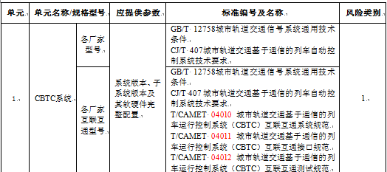
 | 附件1 | 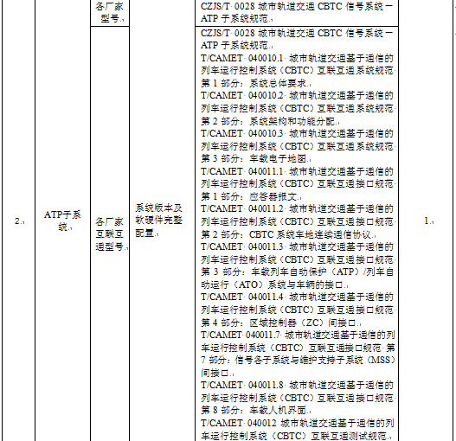 | 附件1 | 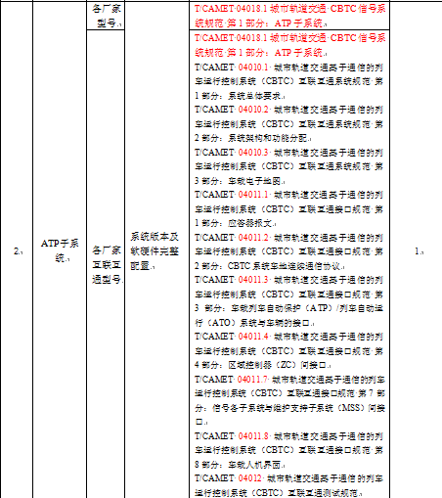
 | 附件1 | 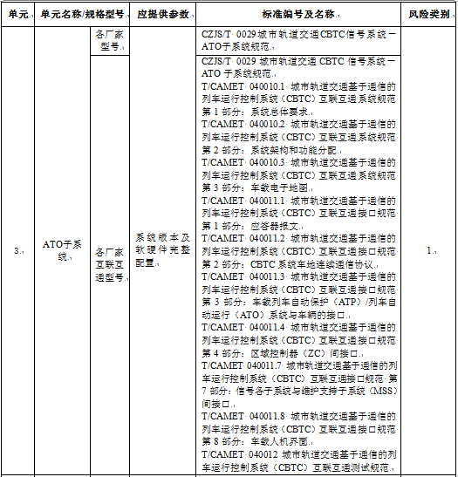 | 附件1 | 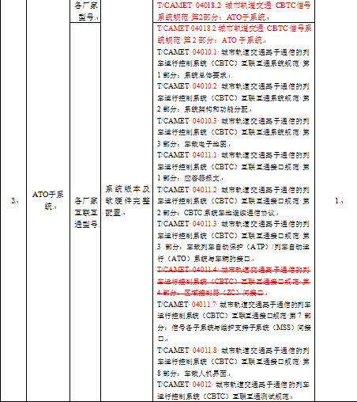
 | 附件1 | 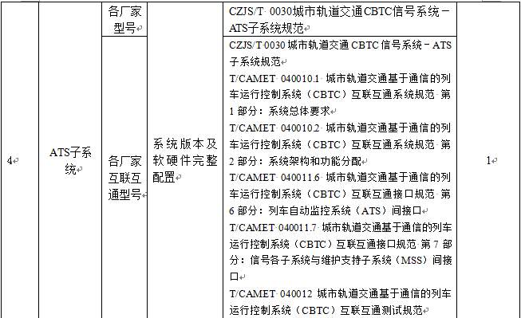 | 附件1 | 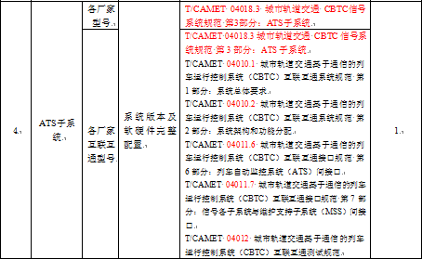
 | 附件1 | 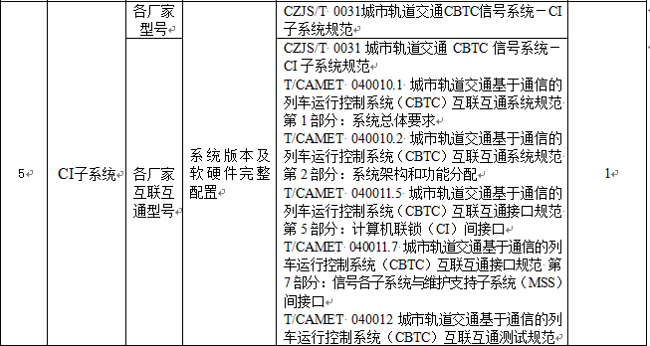 | 附件1 | 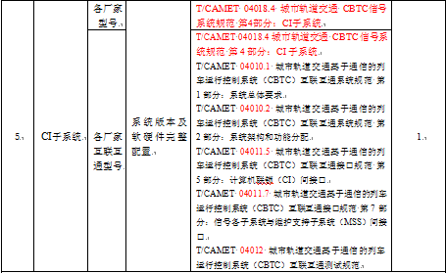
 | 附件1 |  | 附件1 | 注：  标准一经修订，企业应当自标准实施之日起按新标准组织生产，并按认证变更要求实施认证。
 | 附件2 | 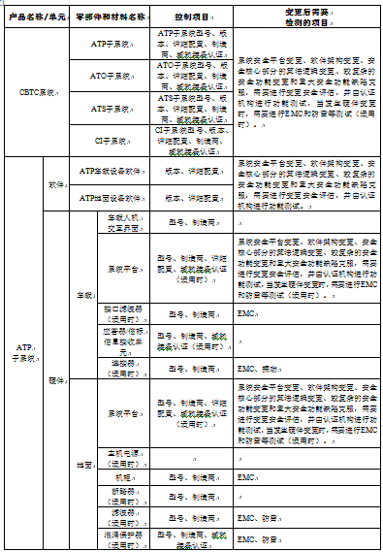  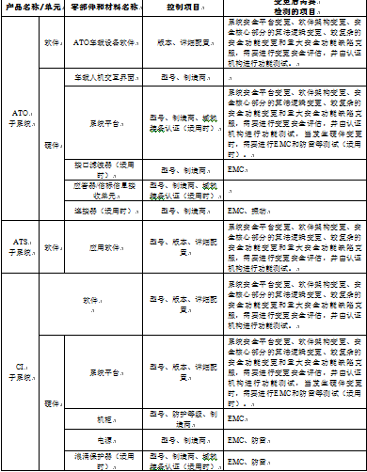 | 附件2 | 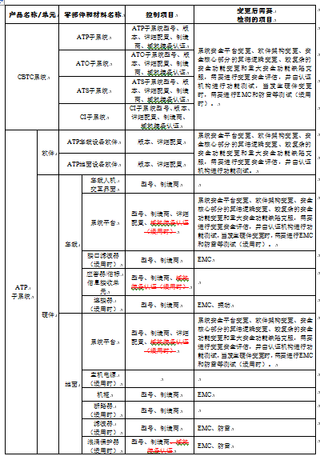  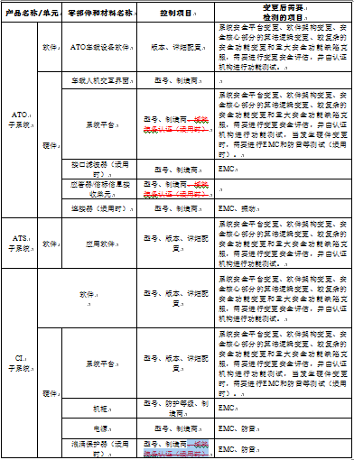
 | 附件3 | 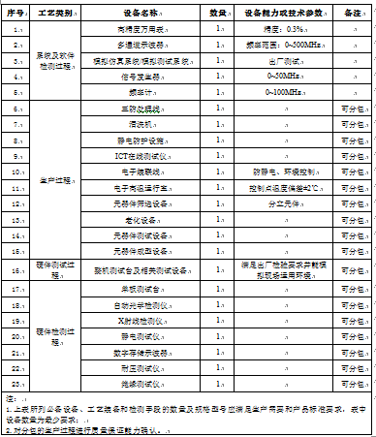 | 附件3 | 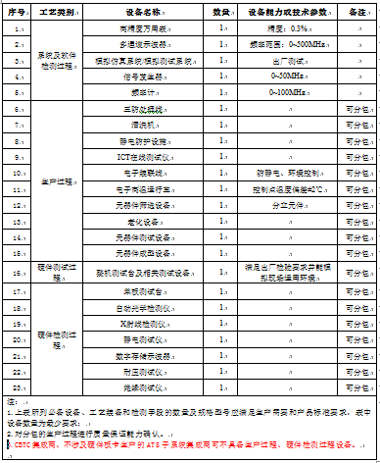
 | 附件4 | 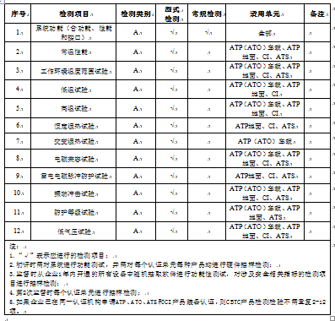 | 附件4 | 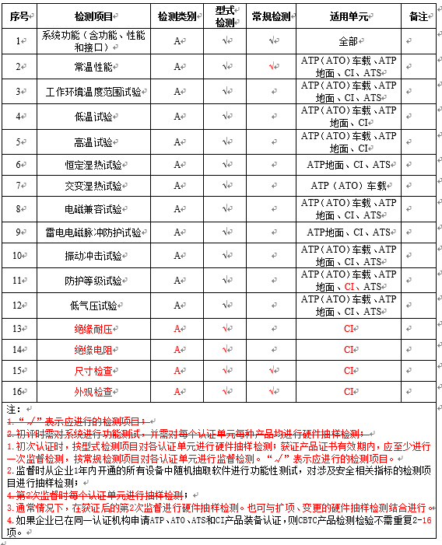
备注

